유닉스 쉘 명령어 : <https://youtu.be/EL6AQl-e3AQ>

**Mac**용 추천 터미널: <https://www.iterm2.com/>

**Windows**용 추천 터미널: <https://cmder.net/>

 iTerm 셋팅: <https://gist.github.com/kevin-smets/8568070>

Git 전체 설정 확인

git config --list

깃을 내가 설정한 에디터로 에디트 가능한 형식으로 열기



Git 유저 설정

git config --global user.name "Peace"

git config --global user.email "kimph0626@gmail.com"

Git 유저 설정 확인

config user.name

git config user.email

Git 등록시 \n \r 을 제거해서 윈도우와 맥 호환시에 불필요한 줄 제거 [중요~]

git config --global core.autocrlf input

이미지

이미지

사용자 설정 [user] 밑에 push와 pull친구들을 추가해 주세요 :)

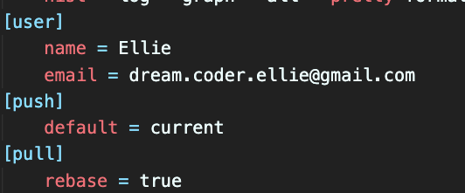

push를 할때 default를 current으로 설정하므로서 로컬에 있는 브랜치 이름이 항상 리무트와 동일하다고 설정해줘서 push를 할때 일일이 'git push --set-upstream origin master' 옵션을 작성하지 않아도 되어요 :)

pull 명령어는 merge와 rebase 옵션을 선택해서 동작할 수 있는데 우리는 rebase를 이용해 볼거예요

깃 명령어와 옵션의 작성법

이미지

깃 레퍼런스 : <https://git-scm.com/docs>

Git이라는 이름의 폴더생성

mkdir git

Git 폴더로 경로 진입

cd git

* 상위 폴더로 나가려면

cd ..

? 아마 폴더 내 파일 리스트와 그 권한 내용까지 보여줌?

ls - al

해당 파일이나 폴더를 실행함

open 파일명

현재 경로에 Hello world! 문자를 가진 a.txt 파일 생성

echo hello world! > a.txt

a.txt파일에 peace 라는 문자를 추가함

echo peace >> a.txt

Git 초기화(해당 폴더를 git을 사용할수 있는 숨겨진 깃폴더가 포함된 폴더로 초기화 시킴) : git init

+ Git 폴더는 master 브랜치가 생성됨.

++ [master] 색깔이 노란색이면 아직 commit 되지않은 변경사항이 존재

깃을 삭제하고 싶다면 : rm -rf .git

+ .파일or폴더명 << 숨겨진 파일or폴더 : 숨겨진 폴더는 앞에 . 이 붙음

Status 를 st라는 준어로 쓰겠다(깃 단축어 설정)

Git config —global alias.st status